**北京邮电大学2017——2018学年第一学期**

**《**数字逻辑与数字系统**》**期中考试试题（A）

|  |  |  |  |  |  |  |  |  |  |  |
| --- | --- | --- | --- | --- | --- | --- | --- | --- | --- | --- |
| 考试注意事项 | 一、学生参加考试须带学生证或学院证明，未带者不准进入考场。学生必须按照监考教师指定座位就坐。  二、书本、参考资料、书包等物品一律放到考场指定位置。  三、学生不得另行携带、使用稿纸，要遵守《北京邮电大学考场规则》，有考场违纪或作弊行为者，按相应规定严肃处理。  四、学生必须将答题内容做在试题答卷上，做在草稿纸上一律无效。  五、学生的姓名、班级、学号、班内序号等信息由教材中心统一印制。 | | | | | | | | | |
| 考试  课程 | | **数字逻辑与数字系统** | | | 考试时间 | | 2017年11月13日 | | | |
| 题号 | | 一 | 二 | 三 | 四 | 五 | 六 | 七 | 八 | 总分 | |
| 满分 | | 20 | 30 | 12 | 12 | 12 | 14 |  |  |  |
| 得分 | |  |  |  |  |  |  |  |  |
| 阅卷  教师 | |  |  |  |  |  |  |  |  |

**一、选择题(每空2分，共20分)**

**1、** 三态输出门集成电路的特点是（ ）。

A． 输出端悬空，形成与输入端不同电压值的高、低电平。

B． 无论何种状态，输出端始终呈现“高阻抗”现象。

C． 能形成“线与”的功能。

D． 输入端控制输出端，可呈现出高、低电平及“高阻抗”3种状态。

**2、**八进制（273）8中，它的最高位2 的位权为**（ ）。**

A．(128)10 B．(64)10 C．(256)10  D．(8)10

**3、**已知逻辑表达式，与它功能相等的函数表达式是**（** **）**。

A.  B. 

C.  D. 

**4、**实现4选1的数据选择器，具有2个选择控制信号；若实现64选1的数据选择器需要（ ）个选择控制信号。

A. 4 B. 5 C. 6 D. 7

5、卡诺图上变量的取值顺序是采用( )的形式，以便能够用几何上的相邻关系表示逻辑上的相邻。

A. 二进制码； B. 循环码； C. ASCII码； D. 十进制码

**6、**设计一个四位二进制码的奇偶位发生器（假定采用偶检验码），需要**（** **）**个异或门**。**

A. 2 B. 3 C. 4 D. 5

**7、**下图1为数据选择器构成的函数发生器，其输出逻辑式为（ ）。

A．Y = AB ； B．Y = AB； C． Y = A； D．Y = B

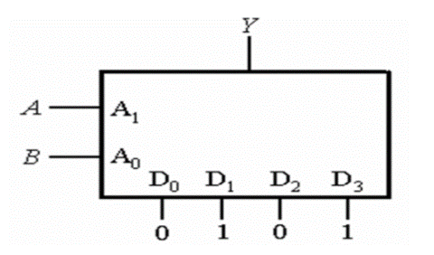

图1

**8、**下列表达式中存在冒险的有**（** **）**。

A． B．

C． D．

**9、**下图2是共阴极七段LED数码管显示译码器框图，若要显示字符“5”，则译码器输出a～g应为**（**  **）。**

A． 0100100 B．1100011 C． 1011011 D．0011011

共阴极LED数码管

A B C D

**a b c d e f g**

**译码器**

**g**

**f**

**d**

**e**

**c**

**a**

**b**

图2

**10、**若实现32位二进制数据比较，至少需要**（ ）**片四位二进制比较器74LS85**。**

A. 4 B. 8 C. 16 D. 32

**二、简答分析题(每题6分，共30分)**

1、化简函数

2、化简函数F(A，B，C，D)=，求出最简“与或”表达式。

3、由两个JK触发器构成的电路如下所示，试根据A和CP画出Q1和Q2的波形。设触发器Q端起始状态均为0。



4、电路如图所示，图中①~⑤均为2线—4线译码器。

1）欲分别使译码器①~④处于工作状态，对应的C、D应输入何种状态（填表1）；

2）试分析当译码器①工作时，请对应A、B的状态写出的状态（填表2）；

3）说明电路的逻辑功能。



|  |  |  |  |  |  |  |  |  |  |
| --- | --- | --- | --- | --- | --- | --- | --- | --- | --- |
| 处于工作状态的译码器 | *C*、*D*应输入的状态 | |  | *A* | *B* |  |  |  |  |
| *C* | *D* |  |
| ① |  |  |  | **0** | **0** |  |  |  |  |
| ② |  |  |  | **0** | **1** |  |  |  |  |
| ③ |  |  |  | **1** | **0** |  |  |  |  |
| ④ |  |  |  | **1** | **1** |  |  |  |  |

表1 表2

5、电路如图所示。试分析码制转换电路的工作原理。图中所用元件为异或门；注脚“0”表示最低位、“3”表示最高位。要求列出真值表。

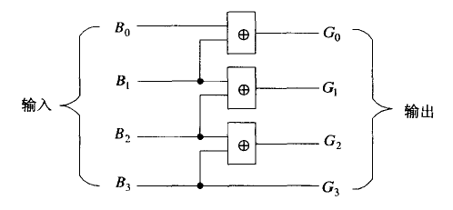

**三、组合逻辑应用题（12分）**

今有A、B、C三人可以进入某秘密档案室，但条件是A、B、C三人在场或有两人在场，但其中一人必须是A，否则报警系统就发出警报信号。试：

（1）列出真值表； （2）写出逻辑表达式并化简； （3）画出逻辑图。

**四、组合电路分析题（12分）**

已知如下电路中7486是异或门，7400是双输入与非门，7410是三输入与非门，分析所示电路，写出输出函数F1、F2的逻辑表达式，并说明该电路功能。

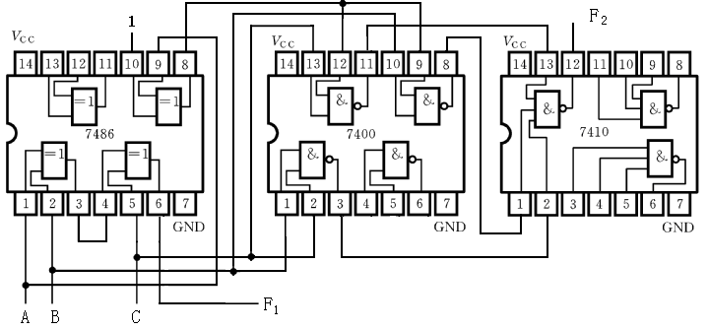

**五、组合电路分析题（12分）**

用两个四选一的数据选择器和门电路实现全加器（真值表如下表所示）。写出设计过程并画出电路图。

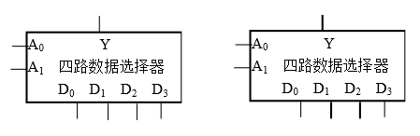

**六、综合应用题（14分）**

设计一个三变量判偶电路，当输入变量A，B，C中有偶数个1时，其输出为1；否则输出为0。请列出真值表并写出逻辑函数，并用3/8线译码器74HC138和适当门电路实现该电路。其中74HC138如图所示。

